МИНОБРНАУКИ РОССИИ

САНКТ-ПЕТЕРБУРГСКИЙ ГОСУДАРСТВЕННЫЙ ЭЛЕКТРОТЕХНИЧЕСКИЙ УНИВЕРСИТЕТ

«ЛЭТИ» ИМ. В.И. УЛЬЯНОВА (ЛЕНИНА)

Кафедра МОЭВМ

# ОТЧЕТ

по индивидуальному домашнему заданию

по дисциплине «Машинное обучение»

|  |  |  |
| --- | --- | --- |
| Студентка гр. 8304 |  | Сергеев А.Д. |
| Преподаватель |  | Жангиров Т.Р. |

Санкт-Петербург 2021

# **Описание задачи**

Разработка модели, позволяющей определить наличие на фотографии изображения Борщевика Сосновского (Heracleum sosnowskyi) с вероятностью больше или равной 0.8. Для работы принято решение использовать библиотеку pytorch и pytorchvision с использованием технологии CUDA.

# **Описание набора данных**

Для обучения и тестирования модели были использованы данные сервиса iNaturalist, разработанного Калифорнийской академией наук совместно с National Geographic. Этот сервис позволяет глобальному сообществу волонтеров наблюдать за живыми организмами и присылать собранную информацию о них на сайт. Такие отчеты находятся в общем доступе и могут быть загружены с официального сайта. Для получения случайных фотографий были использованы данные сервиса pixabay.com. Данные были автоматически разделены на тренировочный и тестировочный датасеты.

Также для проверки актуальности модели были использованы фотографии борщевика Сосновского, собранные волонтерами в течение лета и весны 2021 года при помощи приложения HogWeedGo.

# **Ожидаемые результаты обучения модели**

Поскольку классификация данных набора данных, составленного волонтерами, проводилась вручную, в ней были допущены ошибки. Ожидается, что результат работы модели на этом наборе данных будет хуже, нежели на данных сервиса iNaturalist. Качество набора данных, составленного волонтерами, может быть улучшено на разницу в результате работы модели на данных сервиса iNaturalist и данных, собранных волонтерами, при использовании модели в качестве совещательного инструмента в момент сбора данных.

# **Анализ данных**

Изображения в наборах данных были разделены на 3 класса: «hogweed», «cetera», и «other». Класс «hogweed» включает в себя изображения, на которых присутствует борщевик Сосновского, класс «cetera» включает в себя изображения других растений, а класс «other» - изображения других объектов. Классификация изображения по этим трем классам поможет пользователю сделать более качественную фотографию растения. В исходном наборе данных присутствует по 7400 изображений, принадлежащих к каждому классу. Исходя из специфики данных, был сделан вывод о том, что нормировка данных не требуется.

# **Выбор модели**

Ввиду неочевидности признаков, по которым должна проводиться классификация данных, для решения поставленной задачи была выбрана сверточная нейронная сеть. Она хорошо подходит для нахождения закономерностей в изображениях.

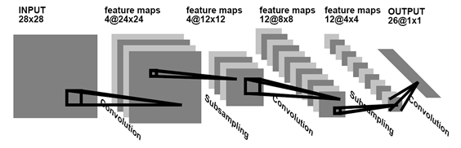Принцип работы сверточной сети

Такая модель состоит из нескольких чередующихся сверточных и пулинговых слоев, в конце же находится полносвязный слой. Сверточные слои производят свертку изображения при помощи умножения пересекающихся фрагментов изображения на специальные матрицы-фильтры, веса которых вычисляются в процессе обучения, и суммирования коэффициентов полученных матриц. Таким образом, в полученном изображении будет столько каналов, сколько фильтров было в сверточном слое.

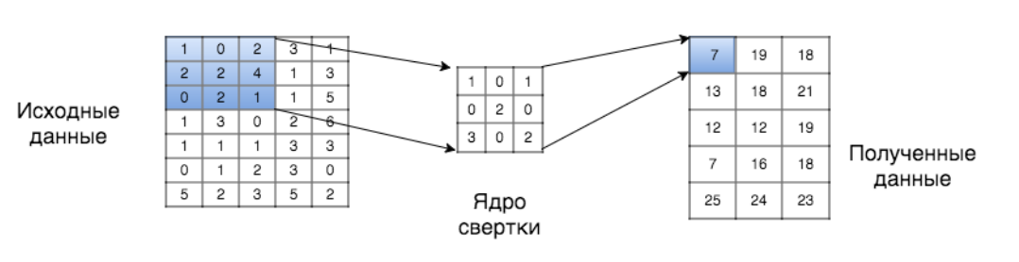Принцип работы сверточного слоя

Полученные числа обрабатывается при помощи специальной функции активации (ReLU). Далее, для предотвращения переобучения и минимизации входных данных данные передаются пулинговому слою, который применяет к непересекающимся фрагментам изображения нелинейную функцию (такую, как поиск максимума).

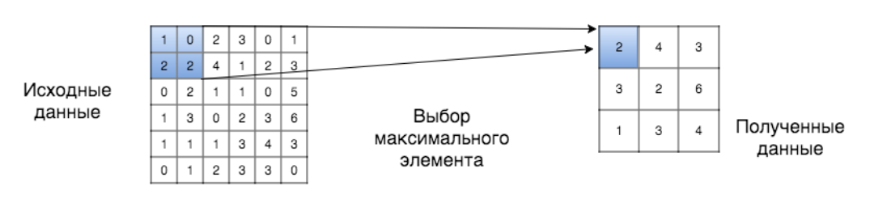Принцип работы пулингового слоя

Из полученных чисел создается новый набор данных, который передается следующему слою. В конце изображение преобразуется массив длины 1 с множеством каналов. После чего полученные данные обрабатываются полносвязным слоем.

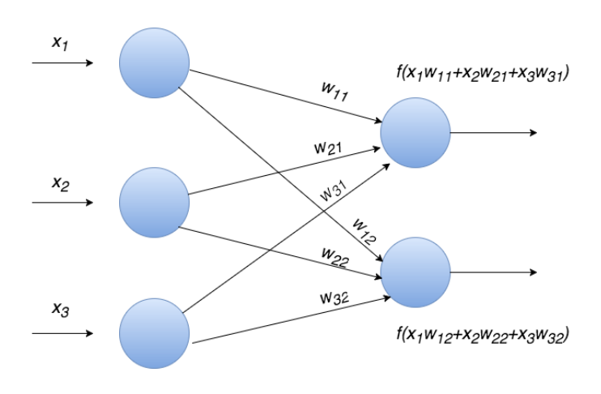Принцип работы полносвязного слоя

В этом слое каждый нейрон связан со всеми нейронами на предыдущем уровне при помощи связи, имеющий определенный коэффициент. Этот коэффициент вычисляется в процессе обучения. Последний слой имеет столько нейронов, на сколько признаков требуется разложить изображение (в данном случае 3 признака, вероятности принадлежности к трем классам).

# **Ход работы**

Разработка проводилась в виртуальной среде Google Colab.

Был загружен набор данных, собранных волонтерами. Также с сайта iNaturalist был скачан файл, содержащий ссылки на фотографии растений, произрастающих в Ленинградской области, а также файл, содержащий ссылки на фотографии борщевика Сосновского.

Были написаны функции загрузки случайных наборов из 7400 изображений по этим ссылкам. Также была написана загрузка случайных 7400 фотографий из базы данных pixabay.com. Для всех этих данных была написана функция случайного разделения их на тренировочный и тестировочный наборы в пропорции 1 к 5.

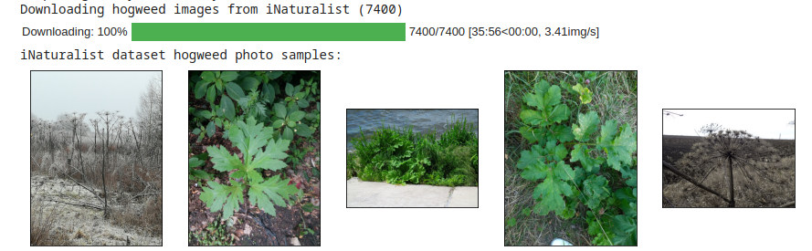Результат загрузки изображений борщевика Сосновского

Была написана функция, позволяющая подготовить изображения к обработке нейросетью. Для тестовых наборов данных изображения преобразовывались в матрицы размерности 224 на 224, так как матрицы именно такого размера принимает выбранная модель.

Для тренировочных данных кроме указанных преобразований также проводятся преобразования аугментации, случайно изменяющие изображения при каждом обращении к набору данных, тем самым увеличивая размер тренировочного набора. В качестве таких преобразований было применено случайное изменение цветовой гаммы изображения, случайный поворот изображения по горизонтали, а также случайное отражение или сдвиг изображения.

Из перемешанных полученных данных были составлены наборы данных, разделяющие изображения на батчи по 128 изображений в каждом.

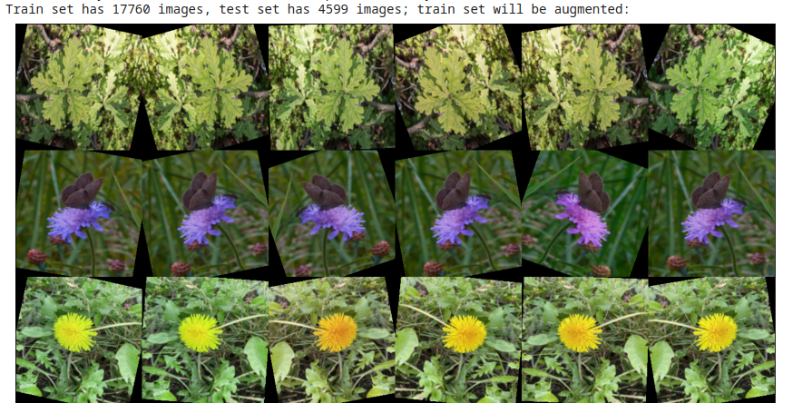Полученные наборы данных

Для ускорения процесса обучения была использована технология transfer learning. Для этого была загружена модель ResNet101, обученная на наборе данных ImageNet и содержащая 101 слой, к которой был добавлен полносвязный слой, преобразующий полученные 2048 признаков в 3. Пересчет весов производился только для этого последнего слоя.

Были написаны функции для обучения и тестирования нейронной сети.

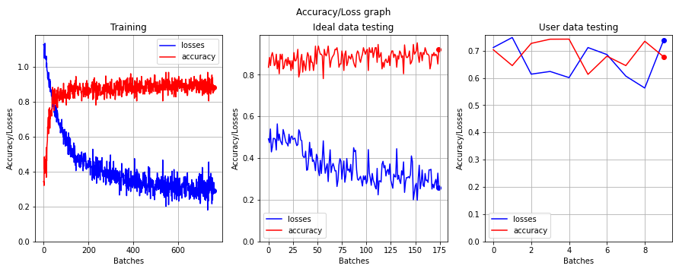Графики обучения и тестирования нейронной сети (по батчам)

Обучение было проведено еще раз для другой выборки данных и другого разделения на трнировочный и тестировочный наборы данных.

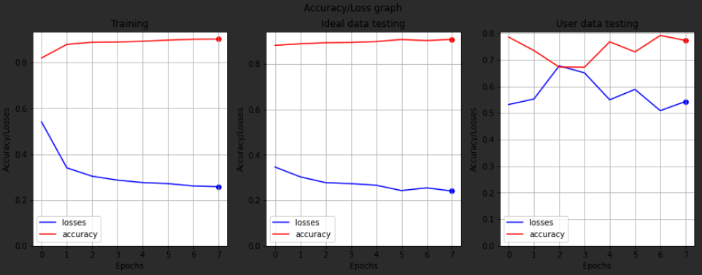Графики обучения и тестирования нейронной сети (по эпохам)

# **Анализ модели**

Как видно из графиков точности классификации и функции потерь, составленных во время обучения и тестирования модели, со своей задачей она справляется хорошо. Как видно из графика тестирования модели на классифиуированных пользователями данных, точность классификации данных, собранных волонтерами, можно повысить на 20% при использовании этой модели.

К сожалению, в связи с аппаратными (низкое качество видеокарты моего компьютера) и финансовыми (высокая стоимость платной подписки на Google Colab) проблемами, скорость обучения модели была чрезвычайно низкой (примерно одна эпоха обучения за 3 часа). В следствии этого, работу программы не удалось протестировать для других параметров (другой предобученной модели, другой функции активации, другого типа нейросетей в принципе). Несмотря на это, полученный результат уже удовлетворяет сформулированным требованиям.

Также следует отметить небольшое количество классифицированных изображений борщевика Сосновского, находящихся в свободном доступе. Кроме того, такие изображения обладают очень хорошим качеством (растение расположено на переднем плане, в фокусе и хорошо видно). Очевидно, что при тестировании модели на более низкокачественных данных (растение далеко, в зарослях других растений, за забором, необычной формы), она показывает более низкие результаты (точность в районе 0.6). Именно поэтому полученную модель на данный момент следует использовать исключительно как совещательное средство для волонтеров для улучшения качества изображения, а не единственный способ классификации. Эту проблему можно решить при помощи сбора большого набора низкокачественных изображений борщевика Сосновского или же при использовании алгоритма нахождения контуров объекта на фотографии.

# Выводы

В ходе изготовления индивидуального домашнего задания были изучены такие библиотеки как torch и torchvision, а также получены базовые сведения о работе и архитектуре нейронных сетей. Кроме того был произведен поиск и анализ набор данных, его разделения на тестовый и тренировочный набор, а также его аугментации.

# **Приложение — исходный код программы**

# # Original file is located at https://colab.research.google.com/drive/14Vw7WBidi2St8BJgwTjCXrQIgC7FyKBs

# # !pip install numpy torch torchvision pandas tqdm matplotlib requests

# # !pip install numpy pandas tqdm matplotlib requests torch==1.10.1+cu113 torchvision==0.11.2+cu113 -f https://download.pytorch.org/whl/cu113/torch_stable.html

# #%%

# from torch.cuda import is_available, empty_cache

# is_available()

# empty_cache()

# #%%

# IMAGES = 7400

# API_KEY = "24844585-de839c0e13ca422a989916f16"

# def remove_axis(plt):

# plt.axes.xaxis.set_visible(False)

# plt.axes.yaxis.set_visible(False)

# #%%

# from os import makedirs, listdir, remove, system

# from shutil import rmtree, move

# from tqdm.notebook import trange, tqdm

# from pandas import read_csv

# from requests import get

# from numpy import random

# from matplotlib.pyplot import subplots, imread, close

# from google.colab import drive

# from IPython.display import display

# from torch.utils.data import random_split

# # https://pixabay.com/api/?key={{YOUR_API_KEY}}&image_type=photo&q={{WORD}}&per_page=100&page={{PAGE_NUMBER}}

# # has[]=photos&quality_grade=any&identifications=any&iconic_taxa[]=Plantae&projects[]=leningrad-oblast-flora

# # has[]=photos&quality_grade=any&identifications=any&iconic_taxa[]=Plantae&taxon_id=499936

# def clear_path(path: str) -> str:

# rmtree(path, ignore_errors=True)

# makedirs(path)

# return path

# def print_images(path: str):

# figure, axes = subplots(1, 5, figsize=(15, 15))

# for ind, ax in enumerate(axes):

# remove_axis(ax)

# ax.imshow(imread(f"{path}/img{ind}.jpg"))

# figure.show()

# display(figure)

# close()

# def split_set(dir):

# only_set = listdir(f"./drive/MyDrive/Hogweb/train/{dir}")

# train_set, test_set = random_split(only_set, [int(0.8 * len(only_set)), int(0.2 * len(only_set))])

# for file in test_set:

# move(f"./drive/MyDrive/Hogweb/train/{dir}/{file}", f"./drive/MyDrive/Hogweb/test/{dir}/{file}")

# drive.mount("./drive")

# print(f"Train set should contain {IMAGES} hogweed and {IMAGES} other plants images, should also contain {IMAGES} miscellaneous images")

# print("Preparing 'train' directory")

# clear_path("./drive/MyDrive/Hogweb/train/hogweed")

# clear_path("./drive/MyDrive/Hogweb/train/cetera")

# clear_path("./drive/MyDrive/Hogweb/train/other")

# frame = read_csv("./drive/MyDrive/Hogweb/hogweed.csv")

# print(f"Downloading hogweed images from iNaturalist ({IMAGES})")

# for index, url in zip(trange(IMAGES, desc="Downloading", unit="img"), frame["image_url"].sample(IMAGES)):

# with open(f"./drive/MyDrive/Hogweb/train/hogweed/img{index}.jpg", "wb") as f:

# f.write(get(url).content)

# print("iNaturalist dataset hogweed photo samples:")

# print_images("./drive/MyDrive/Hogweb/train/hogweed")

# frame = read_csv("./drive/MyDrive/Hogweb/regional.csv")

# print(f"Downloading cetera images from iNaturalist ({IMAGES})")

# for index, url in zip(trange(IMAGES, desc="Downloading", unit="img"), frame[frame["scientific_name"] != "Heracleum sosnowskyi"]["image_url"].sample(IMAGES)):

# with open(f"./drive/MyDrive/Hogweb/train/cetera/img{index}.jpg", "wb") as f:

# f.write(get(url).content)

# print("iNaturalist dataset other plants photo samples:")

# print_images("./drive/MyDrive/Hogweb/train/cetera")

# print(f"Downloading other train images from Pixabay ({IMAGES})")

# urls = []

# words = ["emotion", "television", "mall", "science", "addition", "analyst", "manufacturer", "song", "cheek", "flight", "aspect", "profession", "payment", "president", "preparation", "love", "climate", "desk", "security", "storage"]

# for word in words:

# for i in range(5):

# urls += list(map(lambda obj: obj["webformatURL"], get(f"https://pixabay.com/api/?key={API_KEY}&image_type=photo&q={word}&per_page=100&page={i + 1}").json()["hits"]))

# for index, url in zip(trange(IMAGES, desc="Downloading", unit="img"), urls):

# with open(f"./drive/MyDrive/Hogweb/train/other/img{index}.jpg", "wb") as f:

# f.write(get(url).content)

# print("Pixabay dataset miscellaneous photo samples:")

# print_images("./drive/MyDrive/Hogweb/train/other")

# print("Preparing 'test' directory")

# clear_path("./drive/MyDrive/Hogweb/test/hogweed")

# clear_path("./drive/MyDrive/Hogweb/test/cetera")

# clear_path("./drive/MyDrive/Hogweb/test/other")

# print("Filling with hogweed photos")

# split_set("hogweed")

# print("Filling with cetera photos")

# split_set("cetera")

# print("Filling with other photos")

# split_set("other")

# drive.flush_and_unmount()

# print("Removing ipynb caches")

# system("rm -rf `find -type d -name .ipynb_checkpoints`")

# #%%

# from torchvision.transforms.functional import InterpolationMode

# from torch.utils.data import DataLoader, random_split

# from torchvision.datasets import ImageFolder

# from torchvision.transforms import Resize, ColorJitter, RandomHorizontalFlip, Compose, RandomAffine, ToTensor, Normalize

# from matplotlib.pyplot import figure, imshow, gca

# from numpy import hstack, transpose

# from google.colab import drive

# drive.mount("./drive")

# train_transform = Compose([

# Resize((224, 224)),

# ColorJitter(hue=0.05, saturation=0.05),

# RandomHorizontalFlip(),

# RandomAffine(25, interpolation=InterpolationMode.BILINEAR),

# ToTensor()

# ])

# test_transform = Compose([Resize((224, 224)), ToTensor()])

# # iNaturalist train set: ./drive/MyDrive/Hogweb/train

# # iNaturalist test set: ./drive/MyDrive/Hogweb/test

# # User test set: ./drive/MyDrive/Hogweed/test

# train_set = ImageFolder("./drive/MyDrive/Hogweb/train", transform=train_transform)

# ideal_set = ImageFolder("./drive/MyDrive/Hogweb/test", transform=test_transform)

# user_set = ImageFolder("./drive/MyDrive/Hogweed/test", transform=test_transform)

# print(f"Train set has {len(train_set)} images, test set has {len(ideal_set) + len(user_set)} images; train set will be augmented:")

# figure(figsize=(15, 25))

# remove_axis(gca())

# imshow(hstack([transpose(hstack([train_set[0][0], train_set[1][0], train_set[2][0], train_set[3][0]]), (1, 2, 0)) for _ in range(6)]))

# train_dataloader = DataLoader(train_set, batch_size=128, shuffle=True)

# ideal_dataloader = DataLoader(ideal_set, batch_size=128, shuffle=True)

# user_dataloader = DataLoader(user_set, batch_size=128, shuffle=True)

# drive.flush_and_unmount()

# #%%

# from torch.nn import Linear

# from tqdm.notebook import tqdm

# from torch import no_grad

# from torchvision.models import resnet101

# from matplotlib.pyplot import subplots, close

# from IPython.display import display, update_display

# def redraw_graph(drawable, losses_arr, accuracy_arr):

# title = drawable[1].get_title()

# x_label = drawable[1].get_xlabel()

# y_label = drawable[1].get_ylabel()

# drawable[1].cla()

# drawable[1].plot(losses_arr, color="blue", label="losses")

# drawable[1].scatter(len(losses_arr) - 1, losses_arr[-1], c="blue")

# drawable[1].plot(accuracy_arr, color="red", label="accuracy")

# drawable[1].scatter(len(accuracy_arr) - 1, accuracy_arr[-1], c="red")

# drawable[1].set_ylim(bottom=0)

# drawable[1].set_title(title)

# drawable[1].set_xlabel(x_label)

# drawable[1].set_ylabel(y_label)

# drawable[1].legend()

# drawable[1].grid(visible=True)

# drawable[0].show()

# update_display(drawable[0], display_id=drawable[2])

# def train_epoch(model, data_loader, optimizer, criterion, device, losses_arr, accuracy_arr, drawable):

# model = model.to(device).train()

# total_loss = 0

# total_accuracy = 0

# with tqdm(desc="Training", unit="batch", total=len(data_loader)) as prbar:

# for images, labels in data_loader:

# # Move Batch to GPU

# images = images.to(device)

# labels = labels.to(device)

# predicted = model(images)

# loss = criterion(predicted, labels)

# # Update weights

# loss.backward()

# optimizer.step()

# optimizer.zero_grad()

# # Update descirption for tqdm

# accuracy = (predicted.argmax(1) == labels).float().mean()

# prbar.set_description(f"Loss: {round(loss.item(), 3)}; Accuracy: {round(accuracy.item() * 100, 3)}")

# prbar.update(1)

# # Update training graph

# losses_arr.append(loss.item())

# accuracy_arr.append(accuracy.item())

# redraw_graph(drawable, losses_arr, accuracy_arr)

# # Updating totals

# total_loss += loss.item()

# total_accuracy += accuracy.item()

# prbar.set_description(f"Loss: {round(total_loss / len(data_loader), 3)}; Accuracy: {round(total_accuracy / len(data_loader) * 100, 3)}")

# return total_loss / len(data_loader), total_accuracy / len(data_loader)

# def validate(model, data_loader, criterion, device, losses_arr, accuracy_arr, drawable):

# model = model.eval()

# total_loss = 0

# total_accuracy = 0

# with tqdm(desc="Testing", unit="batch", total=len(data_loader)) as prbar:

# for images, labels in data_loader:

# # Move Batch to GPU

# images = images.to(device)

# labels = labels.to(device)

# predicted = model(images)

# loss = criterion(predicted, labels)

# # Update descirption for tqdm

# accuracy = (predicted.argmax(1) == labels).float().mean()

# prbar.set_description(f"Loss: {round(loss.item(), 3)}; Accuracy: {round(accuracy.item() * 100, 3)}")

# prbar.update(1)

# # Update training graph

# losses_arr.append(loss.item())

# accuracy_arr.append(accuracy.item())

# redraw_graph(drawable, losses_arr, accuracy_arr)

# # Updating totals

# total_loss += loss.item()

# total_accuracy += accuracy.item()

# prbar.set_description(f"Loss: {round(total_loss / len(data_loader), 3)}; Accuracy: {round(total_accuracy / len(data_loader) * 100, 3)}")

# return total_loss / len(data_loader), total_accuracy / len(data_loader)

# def fit(model, epochs, train_data_loader, ideal_data_loader, user_data_loader, optimizer, criterion, device="cuda:0"):

# batch_train_losses = []

# batch_train_accuracy = []

# batch_ideal_losses = []

# batch_ideal_accuracy = []

# batch_user_losses = []

# batch_user_accuracy = []

# batch_figure, (batch_train_graph, batch_ideal_graph, batch_user_graph) = subplots(1, 3, figsize=(15, 5))

# batch_figure.suptitle("Accuracy/Loss graph")

# batch_train_graph.set_title("Training")

# batch_ideal_graph.set_title("Ideal data testing")

# batch_user_graph.set_title("User data testing")

# for graph in (batch_train_graph, batch_ideal_graph, batch_user_graph):

# graph.set_xlabel("Batches")

# graph.set_ylabel("Accuracy/Losses")

# graph.grid(visible=True)

# batch_display_id = "batch_graph"

# display(batch_figure, display_id=batch_display_id)

# close()

# epoch_train_losses = []

# epoch_train_accuracy = []

# epoch_ideal_losses = []

# epoch_ideal_accuracy = []

# epoch_user_losses = []

# epoch_user_accuracy = []

# epoch_figure, (epoch_train_graph, epoch_ideal_graph, epoch_user_graph) = subplots(1, 3, figsize=(15, 5))

# epoch_figure.suptitle("Accuracy/Loss graph")

# epoch_train_graph.set_title("Training")

# epoch_ideal_graph.set_title("Ideal data testing")

# epoch_user_graph.set_title("User data testing")

# for graph in (epoch_train_graph, epoch_ideal_graph, epoch_user_graph):

# graph.set_xlabel("Epochs")

# graph.set_ylabel("Accuracy/Losses")

# graph.grid(visible=True)

# epoch_display_id = "epoch_graph"

# display(epoch_figure, display_id=epoch_display_id)

# close()

# for epoch in range(epochs):

# # Train step

# print(f"Train Epoch: {epoch}")

# epoch_loss, epoch_accuracy = train_epoch(model, train_data_loader, optimizer, criterion, device, batch_train_losses, batch_train_accuracy, (batch_figure, batch_train_graph, batch_display_id))

# epoch_train_losses.append(epoch_loss)

# epoch_train_accuracy.append(epoch_accuracy)

# redraw_graph((epoch_figure, epoch_train_graph, epoch_display_id), epoch_train_losses, epoch_train_accuracy)

# # Test step

# with no_grad():

# print(f"Ideal testing Epoch: {epoch}")

# ideal_loss, ideal_accuracy = validate(model, ideal_data_loader, criterion, device, batch_ideal_losses, batch_ideal_accuracy, (batch_figure, batch_ideal_graph, batch_display_id))

# epoch_ideal_losses.append(ideal_loss)

# epoch_ideal_accuracy.append(ideal_accuracy)

# redraw_graph((epoch_figure, epoch_ideal_graph, epoch_display_id), epoch_ideal_losses, epoch_ideal_accuracy)

# print(f"User testing Epoch: {epoch}")

# user_loss, user_accuracy = validate(model, user_data_loader, criterion, device, batch_user_losses, batch_user_accuracy, (batch_figure, batch_user_graph, batch_display_id))

# epoch_user_losses.append(user_loss)

# epoch_user_accuracy.append(user_accuracy)

# redraw_graph((epoch_figure, epoch_user_graph, epoch_display_id), epoch_user_losses, epoch_user_accuracy)

# model = resnet101(pretrained=True)

# for param in model.parameters():

# param.requires_grad = False

# model.fc = Linear(2048, 3)

# #%%

# from torch.optim import Adam

# from torch.nn import CrossEntropyLoss

# from torch.cuda import is_available

# from torch import save

# from shutil import copy2

# from google.colab import drive

# drive.mount('./drive')

# criterion = CrossEntropyLoss()

# optimizer = Adam(model.fc.parameters(), 1e-4)

# fit(model, 8, train_dataloader, ideal_dataloader, user_dataloader, optimizer, criterion, "cuda:0" if is_available() else "cpu")

# save(model, "./drive/MyDrive/Hogweed/model.pth")

# drive.flush_and_unmount()

# #%%

# from shutil import copy2

# from torch import device, load

# from torch.cuda import is_available

# from google.colab import drive

# drive.mount("./drive")

# device = device("cuda:0" if is_available() else "cpu")

# model = load("./drive/MyDrive/Hogweed/model.pth", map_location=device)

# drive.flush_and_unmount()

# #%%

# from torch import no_grad, unsqueeze

# from torch.nn.functional import softmax

# from PIL import Image

# from os import listdir

# import torch.nn.functional as F

# from torch.autograd import Variable

# from torch.utils.data import DataLoader

# from torchvision.transforms import Resize, Compose, ToTensor

# from google.colab import drive

# #%%

# def predict(file):

# model.eval()

# transform = Compose([Resize((224, 224)), ToTensor()])

# image = Image.open(file).convert('RGB')

# prep = transform(image)

# batch = unsqueeze(prep, 0)

# with no_grad():

# predict = model(batch)

# perc = softmax(predict, dim=1)

# return perc

# print(train_set.classes)

# drive.mount("./drive")

# lst = sorted(listdir("./drive/MyDrive/Hogweed/ideal/hogweed"))

# for img in lst:

# print(f"{img}: {predict(f'./drive/MyDrive/Hogweed/ideal/hogweed/{img}')}")

# drive.flush_and_unmount()